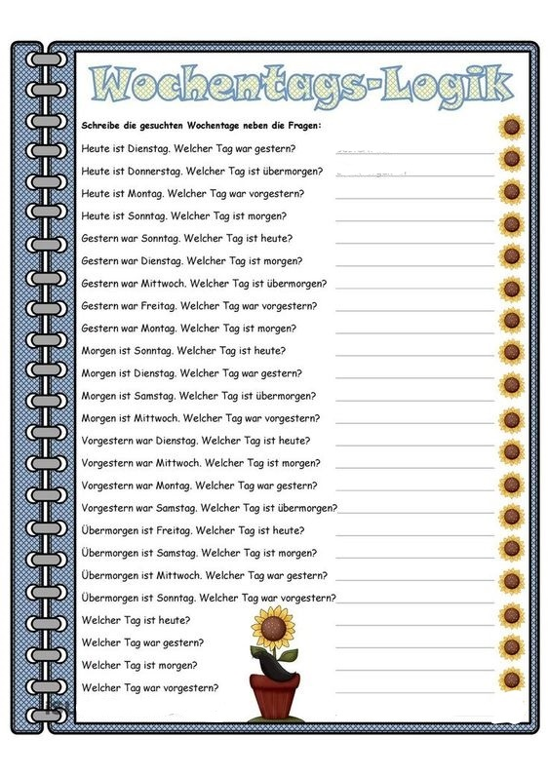
Pracovní list – 7. třída skupina p. Blechové i p. Huškové

